В середине 19 века наш хутор Николаевский входил в Хоперский округ области Войска Донского, именуясь слободой Николаевка (Демьяновка). По слободе протекала река Кардаил (она и сейчас течет по хутору, только очень обмельчала). С восточной стороны тянулся огромный лес, доходивший по низине до х. Зубриловский. Вокруг раскинулись широкие степи, раздольные луга и поля.

По сравнению с другими населенными пунктами Николаевской волости в слободе Николаевка было наибольшее количество дворов и жителей.

Скорее всего, поэтому именно в ней **в 1850 год**у тщанием помещиц, дочери полковника, девицы Александры Васильевны Красностановой и вдовы войскового старшины Павлы Николаевны Протопоповой была построена **Успенская** церковь. Здание деревянное, на каменном фундаменте, с такою же колокольнею, прочное. Крыша покрыта железом. По числу прихожан церковь вместительная. Ограда вокруг нее деревянная, новая. Престол в храме один: **во имя Успения Божьей Матери.** Утварью церковь снабжена достаточно. По штату при ней положены священник, псаломщик. .(Государственный архив Ростовской области (далее ГАРО), ф. 226, оп. 3, дело 11969, с. 214, ведомости Клировые Преображенского благочиния 1913 г.)

 Из рассказов Василия Семеновича Назарова известно, что церковь строили из дуба. Лес возили на быках из Камышина по шляху. Церковь была рубленая, построена без единого гвоздя. Украшали ее два купола: один – шире, другой – острее, с огромным колоколом. На верху куполов находились кресты. Колокольный звон раздавался не только по религиозным праздникам, но и в тот момент, когда случался пожар или какое другое происшествие. Сам колокол находился вверху, а веревка от него спускалась до самой земли. Слышимость тогда была не то, что сейчас, поэтому звуки колокола нашей церкви доносились не только до близлежащих, но даже и до отдаленных сел. Купола золотом переливались на солнце, их было видно издалека, они очень завораживали своей красотой.

Приход открылся в 1849 году.

|  |  |  |  |  |
| --- | --- | --- | --- | --- |
| *Название*  *населенного пункта* | *Количество дворов* | *Количество*  *прихожан* | |  |
| *мужиков* | *баб* |
| Слобода  Николаевка | 96 | 317 | 301 |  |
| х. Красностановский | 43 | 154 | 120 | в 2-х верстах от церкви |
| п. Алексеевский | 12 | 40 | 52 | в 3-х верстах от церкви |
| п. Зубриловский | 25 | 76 | 82 | в 7-х верстах от церкви |
| х. Яковлевский | 5 | 21 | 24 | в 12-х верстах от церкви |
| х. Верхне-Кардаильский | 48 | 186 (казаков) | 176  (казачек) | в 6-х верстах от церкви |
| Всего: | 229 | 794 | 755 |  |
| В т.ч.: |  |  |  |  |
| духовенства | 2 | 2 | 2 |  |
| дворян | 6 | 5 | 8 |  |
| молокан | 4 | 48 | 42 |  |

В 1913 году по всему приходу родилось 107 человек (крещение), умерло - 66 (погребение).

Согласно документам ГАРО (фонд 226, опись 3, дело 11969, с. 215, ведомости Клировые Преображенского благочиния 1913 г.) при церкви состояла земля: усадебной вместе с погостом церковным – 2 десятины, в 98 кв. саж.; пахотной – 33 десятины; сенокосной – нет в расстоянии 1 версты от церкви. Всего: 35 десятин в 98 кв. саж.

На пахотные 33 десятины имелись крепостное свидетельство от 1893 года за № 16 и вводный лист от 21 декабря 1894 года за № 518., которые хранились в церковном архиве. На усадебную землю никаких документов не было.

Качество церковной земли: среднее.

Средний доход, ею приносимый: 200 рублей.

Дома для священно- и церковнослужителей на церковной усадебной земле были построены тщанием бывшего церковного старосты Феодула Димитрова в 1888-1890 годах и составляли собственность церкви.

Церкви принадлежали также церковно-приходская школа и церковная караулка.

Школьное здание деревянное, на кирпичном фундаменте, светлое, крытое железом, рассчитано на 40 учащихся, без квартиры учителя.

Караулка для сторожа, как и школа, была тоже деревянная, покрыта тесом.

Домам и надворным постройкам священника и псаломщика требовался ремонт.

Школа и караулка были в хорошем состоянии

В церковной библиотеке находились все подлежащие до церковного круга книги. Также имелись книги, предназначенные для чтения, в количестве 90 томов.

При церкви состоял старостою церковным крестьянин Иван Александрович Сидунов, который должность свою проходил с 28 октября 1910 года. Все церковные деньги находились за его ключом в целости.

От консистории Успенская церковь находилась в 515 верстах, от местного благочиния в хуторе Куликов окружной станицы Урюпинской – в 60 верстах, от станицы Кардаил - в 18 верстах.

Почтовый адрес церкви: Урюпинское почтовое отделение, слобода Николаевка, Успенская церковь.

В 18 верстах от Успенской церкви была расположена железнодорожная станция Кардаил. Ближайшие церкви: Михайло-Архангельская в слободе Купава находилась в 17 верстах, Казанская в хуторе Ново-Кардаильский – в 20 верстах. Приписанных к ней церквей, кладбищных и молитвенных домов не было.

Опись церковного имущества была заведена с 1893 года.

Исповедные росписи велись с 1849 года.

Преосвященный Гермоген (Долганёв), епископ Вольский, викарий Донской епархии, в последний раз посетил приход в 1912 году 3 сентября. (ГАРО, фонд 226, опись 3, дело 11969, с. 216, ведомости Клировые Преображенского благочиния 1913 г.)

В приходе имелись школы: церковная и три министерских, из них: церковно-приходская открыта в 1897 году, Николаевская - казенная – в 1900 году, Верхне-Кардаильская – войсковая – в 1910 году и Зубриловская – казенная – в 1901 году.

Церковная школа помещалась в доме собственном. На содержание ее отпускалось от Хоперского Окружного отделения Епархаичного училищного Совета 240 рублей, 00 копеек. В 1913 году в ней обучалось 16 мальчиков,16 девочек. При церковно-приходской школе состояла попечительницею жена дворянина Ольга Викторовна Родионова.

  По словам Екатерины Ильиничны Поминовой, 1905 года рождения, уроженки Николаевки, церковно-приходская школа находилась при въезде в слободу. Когда ее разобрали, на том месте построили жилой дом. Преподавателем в церковной школе был священник, а в казенных - казаки или казачки. В церковно-приходской школе, где она училась, был один учитель, а в казенке – три.

Из документов ГАРО (Послужные списки) известно, что с 1911 года в Успенской церкви священником был Иван Онисимович Тищенко.

Родился он 16 сентября 1885 года. Наград не имел. Происхождение: сын крестьянина.

Содержание получал в год 846 руб. 43 коп., в том числе: жалованья от казны 447 руб., доходов по братской кружке 199 руб. 43 коп.; жалованья по должности законоучителя Николаевского казенного училища – 100 рублей и от аренды причтовой земли – 150 руб.

Окончил курс Голодаевской церковно-приходской школы. 1 сентября 1904 года был назначен помощником учителя Мариинской церковно-приходской школы.

С 1905 года по 22 июня 1907 года состоял самостоятельным учителем Макро-Сарматской церковно-приходской школы. С 22 июня 1907 года по 1 октября 1908 года проходил должность штатного псаломщика Покровской церкви станицы Качальинской. По прошению оставил должность псаломщика и поступил в число учеников Донской Миссионерской школы 1 октября 1908 года. 15 марта 1910 года был назначен исполняющим должность псаломщика к Николаевской церкви Новочеркасской Местной команды. В мае 1911 года окончил курс Донской Миссионерской школы.

5 октября 1911 года был рукоположен настоятелем, священником к Успенской церкви слободы Николаевка.

Находилась Успенская церковь недалеко от кладбища, на холме. Устремившись ввысь, она была видна за много метров вдаль. Позже на этом месте построили весовую и зернохранилище. Сейчас и этих построек уже нет, но, если пойти сегодня на холм, можно увидеть большую яму, которая и позволяет определить более точное местонахождение бывшей церкви.

  Через дорогу от церкви вниз к хутору стоял дом священнослужителя. Рядом с кладбищем – небольшая часовня. Недалеко от нее позже был похоронен священник. Рассказывает Белолипецкая Зоя Павловна, уроженка   
х. Николаевского, 1935 года рождения: «О нашей бывшей церкви знаю только по рассказам моей матери Дегтяревой Марии Петровны. Каждое воскресенье мама ходила в церковь. Одежда и обувь для этого у нее были отдельно. Когда она приходила с церковной службы, то снимала все с себя и складывала в сундук до следующего посещения церкви. В памяти остались слова мамы о том, что только в церкви можно было хотя бы на некоторое время забыть о трудностях, которые выпадали на долю простых людей в те тяжелые времена. В молитвах они просили Бога о помощи, делились с ним своими радостями. Когда возвращались домой, на душе было спокойнее и теплее».

Вспоминает Перегудова Татьяна Петровна : «Хотя я была в то время маленькой, но церковь помню хорошо. Мы ходили в нее часто из хутора Тарабановский, откуда я родом. Шли пешком километров десять, ближе-то церкви не было. Рано утром на колокольне находился звонарь, который фонарем освещал путь прихожанам. Электричества тогда не было. Над входной дверью висела икона Николая Угодника или Спасителя, точно не помню. В церкви было очень красиво, просторно, много икон; в конце помещения, в центре – алтарь, а за ним – комната священника. У батюшки голос грубый. Вышел он к нам, запел: «Христос Воскресе!», а в ответ ему пошел по церкви гул: «Воистину Воскресе!» Припоминаю еще, что перед Пасхой ходили с тетей в Успенскую церковь освещать куличи. Когда церкви не стало, старухи плакали, очень переживали. От жителей хутора Николаевский слышала историю о том, что Петрова Пелагея Григорьевна ходила с крестом от бывшей церкви по селу и просила дождя. Говорят, после этого дождь шел».

 Романенкова Зоя Александровна рассказывает, что ее мама Назарова Феодосия Кузьминична венчалась в Успенской церкви в 1930 году. В ее семье хранилась икона из нашей церкви. После смерти Феодосии Кузьминичны икона перешла в семью ее внучки Светланы.

Действовала Успенская церковь по 1931 год. С 1932 года до 1936 года служба не велась, в здании хранили колхозное зерно. В течение 1935-1936 годов проводились мероприятия по закрытию Успенской церкви. Об этом свидетельствуют Постановления Сталинградского Краевого исполнительного Комитета Советов рабочих, крестьян и красноармейских депутатов и других материалов о закрытии по желанию населения церкви в селе Николаевском,

Н. Николаевского района от 15 апреля 1935 г.- 5 мая 1936г. (ГАВО, Ф. 2059, оп. 2, д. 698, л. 22, д. 728, л.1, д. 788, л.6).

 Об этом свидетельствуют не только архивные документы, но и воспоминания старожилов. По словам Барышникова Михаила Евдокимовича, в 30-е годы XX века житель села Николаевка Смагин Георгий Тихонович ездил в райисполком, хлопотал, чтобы церковь закрыли, разобрали и построили школу.

 Ходатайства Ново-Николаевскому райисполкому от 1935 года о закрытии церкви граждан пос. Красностановский (85 подписей), Николаевского сельского совета (84 подписи), Верхнекардаильского сельского совета (43 подписи), колхоза «Красное знамя №1» Ивановского сельского совета (53 подписи) имели практически одно содержание. В них жители хуторов просили закрыть церковь, потому что, по их мнению, она являлась дурманом для населения, тормозила строительство социализма, также обращались с просьбой передать церковное здание для постройки Николаевской школы, так как учиться молодежи было негде.

В хуторах, жители которых являлись когда-то прихожанами Успенской церкви, проходили общие собрания колхозников (1935-1936г.г.), целью которых являлось ходатайство перед Николаевским сельским советом о закрытии храма. Данный вопрос рассматривался на   
расширенном пленуме и заседании президиума Ново-Николаевского райисполкома 08.04.1935г. и 15.04.1935г. 6 декабря 1935 года прошло заседание президиума Ново-Николаевского райисполкома, на котором поднимался вопрос о пришедшем в негодность здании Николаевской школы.

Решением президиума было оформить материалы и вторично представить их Сталинградскому крайисполкому, обратившись с предложением передать не использующееся в религиозных целях здание церкви для строительства школы.

Наконец, 10.01.1936 года был проведен технический осмотр церкви и составлен акт, указывающий на то, что здание имеет ветхий вид и грозит обвалом.

Возможно, одной из причин повсеместного закрытия церквей, в том числе и Успенской, было еще и то, что в 1936 году Сталинградской конторе цветметлом по плану каждый район должен был сдать определенное количество тонн колокольной бронзы, нашему Н-Николаевскому району – 1,5 тонны. (ГАВО, Фонд 2059, опись 3, дело 8, лист 33). Результатом всех перечисленных выше мероприятий стало Постановление Президиума Сталинградского Краевого Исполнительного Комитета № 1219 от 03 мая 1936 года.

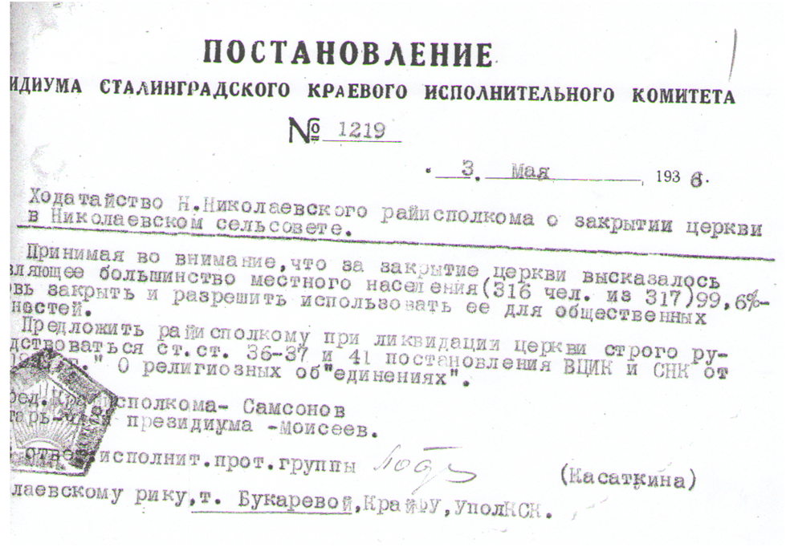

 Согласно отчету Ново-Николаевского райисполкома 05.06.1936г. Успенская церковь была закрыта.

 Бывшее церковное здание передали Николаевскому сельсовету на строительство новой школы. По воспоминаниям В.С. Назарова, в то время, когда церковь разбирали, упал колокол и задел угол здания, разрушив его. Из материала разобранной церкви под руководством Г.Т. Смагина по его чертежам плотники Дегтярев Андрей Демьянович, Рубанов Илья Васильевич и другие построили школу. А женщины потом каждый год ее мазали.

 По свидетельству М.Е. Барышникова, в 1968 году, являясь членом школьного родительского комитета, он обратился к председателю колхоза Бирюкову Валентину Моисеевичу с просьбой ошелевать здание и оббить доской. Председатель колхоза не отказал.

Вот с тех пор школа, ранее Николаевская семилетняя, а в настоящее время Николаевская основная общеобразовательная школа – филиал МОУ «Верхнекардаильская сош» стоит в том же виде. «Раньше ходили учиться в нее не только из близлежащих хуторов, но и из дальних.

Школа, конечно, нужна была, но не такой ценой. Жалко, что церковь разрушили. Время было тяжелое, людей заставляли подписывать бумаги, по которым потом и закрыли ее. То, что здание покосилось и заваливалось, не правда. Боялись тогда перечить, не подчиниться властям», - сетует Михаил Евдокимович.

  После того как церковь разрушили, все несчастные случаи на хуторе жители считали наказанием свыше. До сих пор старожилы уверены в том, что Бог покарал тех, кто принимал участие в уничтожении храма.   
 Вот что рассказывают они об этом: «В то время, когда разбирали здание церкви, упал один из плотников и повредил позвоночник. Его увезли в больницу в с. Пески. Он долго там лечился, переживал, что семья осталась без кормильца. То ли от тоски по дому, то ли по другим причинам мужчина не выздоровел и умер. С его сыном тоже случилось несчастье. Когда отца положили в больницу, шел сев в полях. Ребенокиграл на улице, приглядывать за ним было некому: мать была занята работой по дому. Он упал на борону и повредил себе глаз.Сразу же после того как церковь разобрали, вокруг того места, где она стояла, долгое время ходила какая-то женщина и плакала, и гудела: «Гу-гу-гу!». Кто она, откуда, никто не знал, а подойти и спросить, не решались. Однажды, когда в очередной раз мазали школу, одна из женщин по фамилии Кузнецова упала с лестницы и разбилась насмерть. У нее было много детей, вот и остались без матери».

 Церковь была закрыта и разрушена, но большинство людей продолжали тайно читать молитвы, обращаясь к ликам святых. Многие сохранили иконы, благословляли ими своих детей, передавали образы от поколения в поколение. Ведь по утверждению архимандрита Зинона (Теодора): «Икона - это воплощенная молитва. Она создается в молитве и ради молитвы, движущей силой которой является любовь к Богу, стремление к Нему как совершенной Красоте».

Жители нашего хутора сожалеют о том, что когда-то закрыли Успенскую церковь. Сегодня далеко не каждый из односельчан имеет возможность попасть в храм. В настоящее время жизненно необходимо возрождение духовного мира, который разрушили, не задумываясь о будущем нашей Земли.

**Мир, где можно возродиться   
Мыслью, сердцем и душой,  
Мир, где можно насладиться   
Духом вечности святой,  
Был разрушен в одночасье  
Чьей-то властною рукой…  
Шел, сменяясь, год за годом -  
Только в памяти людской  
Оставался вместе с Богом  
Мир духовный и святой,  
Заслонив собой несчастья,  
Нес он благость и покой!**

**ПОСЛЕСЛОВИЕ**

В рамках проекта «Новониколаевская земля православная» в нашей Николаевской школе проводились беседы с обучающимися об истоках православия, о храмах и иконах. Дети участвовали в конкурсах рисунков «Красота Божьего мира», «Церковь будущего в нашем хуторе», создавали макеты храмов.

  Изображения бывшей Успенской церкви найти не удалось. Поэтому макет выполняли по описаниям и воспоминаниям старожилов. Один из них, В.С.Назаров, даже сделал нам набросок здания по памяти. Мы вместе с ребятами расспрашивали о том далеком времени старожилов хуторов, которые входили в приход Успенской церкви. К сожалению, в живых их осталось не так много. Буквально по крупицам восстанавливали историю бывшей церкви. Большую роль в этом плане оказало изучение документов Государственных архивов Волгоградской и Ростовской областей. Результатом нашей работы стали брошюра «Мир святой, где можно возродиться» и макет Успенской церкви.

Авторы благодарят за помощь в работе сотрудников Государственного архива Волгоградской области В.М. Кадашову и А.П. Пискунову, сотрудницу Государственного архива Ростовской области Е.В. Таркарову, краеведа

г. Урюпинска В.Н. Сивогривова, руководителя краеведческого кружка МОУ «Красноармейская СОШ» А.С. Тарабанова, старожилов хуторов Николаевский, Красностановский и Верхнекардаильский.